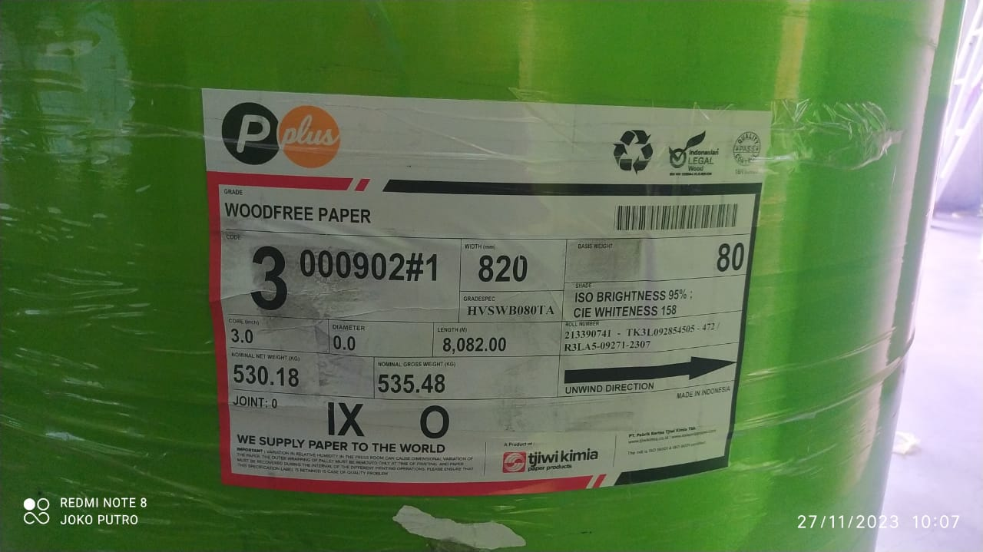

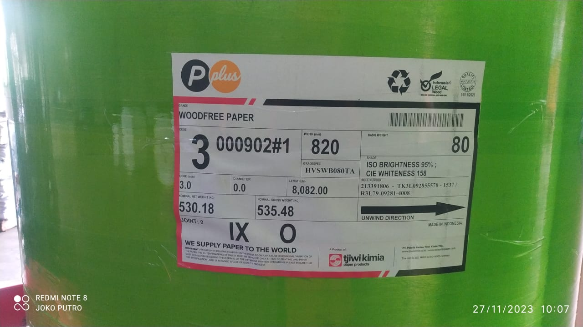

HVS ROLL 80 82 PPLUS
( SHIFT JOKO )

